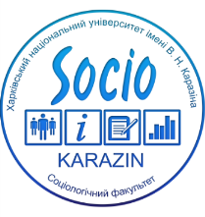 | 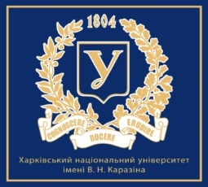
Соціологічна асоціація України
Харківське відділення Соціологічної асоціації України
Міністерство освіти і науки України
Харківський національний університет імені В. Н. Каразіна
Соціологічний факультет
Зеленогурський університет (Республіка Польща)
Кафедра соціології факультету філософії і соціальних наук Білоруського державного університету (Республіка Білорусь)
Університет Західної Джорджії (Сполучені Штати Америки)

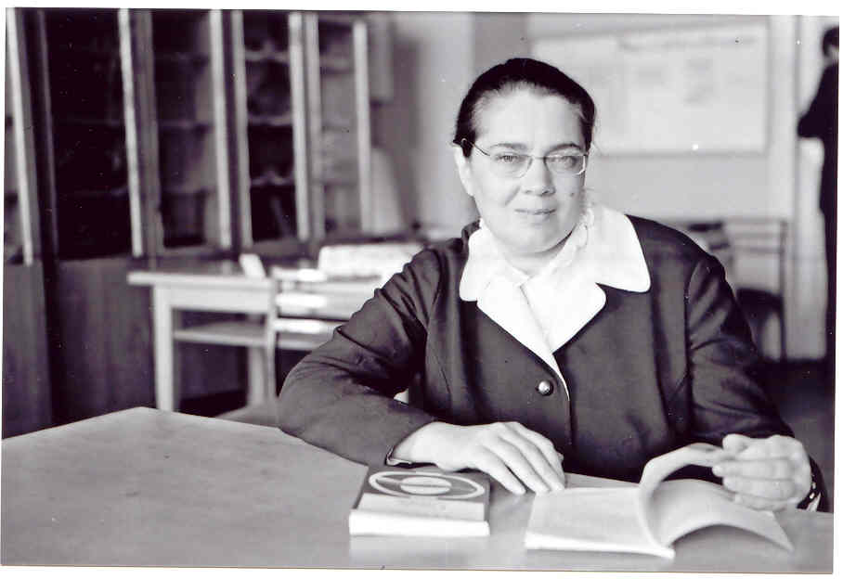

ХV МІЖНАРОДНА НАУКОВО-ПРАКТИЧНА КОНФЕРЕНЦІЯ
«ЯКУБИНСЬКА НАУКОВА СЕСІЯ»
«СОЦІОЛОГІЯ І ОСВІТА: СУЧАСНІ ВИКЛИКИ»

ПРОГРАМА

ХАРКІВ – 2021

ПРОГРАМА
ХV Міжнародної науково-практичної конференції
«Якубинська наукова сесія»

«СОЦІОЛОГІЯ І ОСВІТА: СУЧАСНІ ВИКЛИКИ»

7 квітня 2021 р.

РЕГЛАМЕНТ РОБОТИ

9.30 – 9.55 | підключення учасників конференції
10.00 –10.10 | відкриття конференції, вітання
10.10 – 12.00 | пленарне засідання
12.00 – 12.30 | перерва
12.30 – 15.30 | робота секцій конференції
15.35 – 16.00 | підведення підсумків конференції

Регламент виступів на конференції:
доповіді на пленарному засіданні – до 20 хвилин;
доповіді на секційних засіданнях – 5-7 хвилин.

ВІДКРИТТЯ КОНФЕРЕНЦІЇ

10.00 – 10.10

Вітання Президента Соціологічної асоціації України, академіка НАН України, в.о. ректора Харківського національного університету імені В. Н. Каразіна Бакірова Віля Савбановича

ПЛЕНАРНЕ ЗАСІДАННЯ

10.10 – 12.00

Університетські культурні практики: проблеми еволюації
Бакіров Віль Савбанович – Президент Соціологічної асоціації України, академік НАН України, в.о. ректора Харківського національного університету імені В. Н. Каразіна

Інтернаціоналізація вищої освіти в асиметричному партнерстві: виклики vs можливості в умовах пандемії
Мурадян Олена Сергіївна – кандидатка соціологічних наук, доцентка кафедри політичної соціології, декан соціологічного факультету Харківського національного університету імені В. Н. Каразіна, членкиня Правління Соціологічної асоціації України

Хижняк Олександр Володимирович – доктор соціологічних наук, доцент, професор кафедри прикладної соціології та соціальних комунікацій соціологічного факультету, начальник Управління міжнародних відносин Харківського національного університету імені В. Н. Каразіна

Мотивація до отримання вищої освіти: досвід соціологічного вивчення
Горбачик Андрій Петрович – кандидат фізико-математичних наук, доцент, професор кафедри методології та методів соціологічного дослідження факультету соціології Київського національного університету імені Тараса Шевченка, член Правління Соціологічної асоціації України

Досвід Соціологічної асоціації України в дослідженні вітчизняної освіти: між місією і корупцією
Сокурянська Людмила Георгіївна – віцепрезидентка Соціологічної асоціації України, голова Харківського відділення САУ, докторка соціологічних наук, професорка, в.о. завідувачки кафедри соціології Харківського національного університету імені В. Н. Каразіна

ПРЕЗЕНТАЦІЯ НОВИХ НАВЧАЛЬНИХ ТА НАУКОВИХ ВИДАНЬ З СОЦІОЛОГІЇ

ЗАСІДАННЯ СЕКЦІЙ КОНФЕРЕНЦІЇ

Секція 1
ОСВІТНІ ПРАКТИКИ В УМОВАХ ЦИФРОВОГО СУСПІЛЬСТВА
12.30 – 15.30

Модератори: | професорка Хижняк Лариса Михайлівна  (Харківський національний університет імені В. Н. Каразіна),
професорка Сорока Юлія Георгіївна
(Харківський національний університет імені В. Н. Каразіна)

Глобальна та локальні культури інтернет-спілкування в освітніх практиках: протистояння чи взаємодія?
Хижняк Лариса Михайлівна (Харківський національний університет імені В. Н. Каразіна)

«Іспит з відкритою книгою» в умовах онлайн- навчання
Сорока Юлія Георгіївна (Харківський національний університет імені В. Н. Каразіна)

Iнтернаціоналізація освіти в Україні: успіхи та колізії (досвід впровадження магістерської програми з подвійним дипломуванням)
Бабенко Світлана Сергіївна (Київський національний університет імені Тараса Шевченка)

Проблеми формування навчальної мотивації студентів в умовах діджиталізації освіти
Михайльова Катерина Геннадіївна (Харківський гуманітарний університет «Народна українська академія»)

Цифрова культура викладачів та студентів сучасного університету
Зінчина Олександра Борисівна (Харківський національний університет міського господарства імені О. М. Бекетова)

Вплив медіатизації на практики споживання контенту студентською молоддю
Калашнікова Аліна Олександрівна (Харківський національний університет імені В. Н. Каразіна)

Особливості синтезу соціологічних та IT- технологій у системі моніторингу якості освітнього процесу
Горбов Владислав Володимирович (ДВНЗ «Київський національний економічний університет ім. В. Гетьмана»,
Горбова Юлія Сергіївна (ДВНЗ «Київський національний економічний університет ім. В. Гетьмана»)

Соціальні аспекти якості освітнього процесу очима студентів
Сорокіна Олександра Сергіївна (Запорізький національний університет)

Особливості викладання історико-соціологічних дисциплін майбутнім соціальним працівникам
Борисов Роман Ігорович (Харківський національний університет імені В. Н. Каразіна)

Про особливості викладання міжфакультетської дисципліни «Тіло та сексуальність у світі, що змінюється»
Зубарєв Олександр Сергійович (Харківський національний університет імені В. Н. Каразіна)

Роль соціологічних дисциплін у підготовці висококваліфікованих спеціалістів
Дудко Людмила Андріївна (Черкаське відділення Соціологічної асоціації України)

Інклюзія без ілюзій
Дікова-Фаворська Олена Михайлівна (Житомирський інститут післядипломної педагогічної освіти)

Інноваційні можливості електронних сервісів в організації ЗНО
Коритнікова Надія Володимирівна (Харківський національний університет імені В. Н. Каразіна)

Освітні практики підліткової молоді прикордоння
Максимович Ольга Володимирівна (Прикарпатський національний університет імені Василя Стефаника, м. Івано-Франківськ)

Навчання впродовж життя як чинник формування цінностей самовираження
Левін Роман Якович (Державна установа «Інститут економіки та прогнозування НАН України», м. Київ)

Значення викладання основ теорії дискурсу для здобувачів вищої медичної освіти України
Дзюба Ольга Михайлівна (Харківський національний медичний університет)

Секція 2
ОНЛАЙН-ОСВІТА В УМОВАХ ПАНДЕМІЇ COVID - 19
12.30 – 15.30

Модератори: | доцент Голіков Олександр Сергійович  (Харківський національний університет імені В. Н. Каразіна),
доцентка Дейнеко Олександра Олександрівна
(Харківський національний університет імені В. Н. Каразіна)

Использование дистанционных образовательных технологий: pro&contra
Филинская Лариса Владимировна (Белорусский государственный университет)

Zdalne nauczanie jako doświadczenie pokoleniowe (na przykładzie studentów Uniwersytetu Zielonogórskiego)
Maria Zielinska (Зеленогурський університет, м. Зелена Гура, Республіка Польща)

Українська вища освіта в умовах пандемії COVID-19: думка студентів
Черниш Наталія Йосипівна (Львівський національний університет імені Івана Франка)
Приходько Тетяна Олександрівна (Львівський національний університет імені Івана Франка)

Directions of distance learning development
Lysytsia Nadiia (V. N. Karazin Kharkiv National University)

American system of higher education: reaction to the pandemic challenges
Beznosov Mikhail (University of West Georgia)

Освітні кейси: векторність в умовах пандемії Covid-19
Лобанова Алла Степанівна (Криворізький державний педагогічний університет)
Петрухін Сергій Вікторович (Криворізький державний педагогічний університет)

Вища освіта в умовах змішаного навчання (досвід вишів Харківщини)
Бєлова Людмила Олександрівна (Громадська спілка «Харківський університетський консорціум»)

Онлайн-навчання: досвід старшокласників України
Романенко Світлана Володимирівна (Одеський національний університет імені І.І. Мечникова)

Академічна культура студентства: актуальні виклики
Ніколаєвська Алла Михайлівна (Харківський національний університет імені В. Н. Каразіна)
Пак Інна В’ячеславівна (Харківський національний університет імені В.Н. Каразіна)

Нові ролі викладача в умовах дистанційної освіти
Звєрко Тамара Василівна (Харківський гуманітарний університет «Народна українська академія»)

Сучасна онлайн-освіта: досвід та проблеми використання продуктивних технологій навчання
Лісеєнко Олена Василівна (ДЗ «Південноукраїнський національний педагогічний університет імені К. Д. Ушинського», м. Одеса)

Волонтерський рух в Україні в умовах пандемії Covid-19: на прикладі Харківської області
Стрельнікова Олена Олександрівна (Харківський національний педагогічний університет імені Г. С. Сковороди)

Онлайн-навчання як актуальна проблема сучасної родини (за матеріалами дослідження харківських сімей )
Аніпченко Світлана Миколаївна (Харківський національний університет імені В. Н. Каразіна)

Пандемія COVID-19 як фактор глобалізації та віртуалізації соціального інституту медицини
Кириленко Олеся Миколаївна (Рівненський державний гуманітарний університет)

«Зірковий час» знанієвих номад: пандемійні тренди самоосвіти
Петренко-Лисак Алла Олександрівна (Київський національний університет імені Тараса Шевченка)

Освіта як чинник формування цінностей згуртованості
Дейнеко Олександра Олександрівна (Харківський національний університет імені В. Н. Каразіна)

Онлайн в освіті як спокуса: неочевидні виклики
Голіков Олександр Сергійович (Харківський національний університет імені В. Н. Каразіна)

Секція 3
ОСВІТА ЯК ЧИННИК СУСПІЛЬНОГО РОЗВИТКУ В УМОВАХ ГЛОКАЛЬНОСТІ
12.30 – 15.30

Модератори: | професорка Сокурянська Людмила Георгіївна  (Харківський національний університет імені В. Н. Каразіна),
доцентка Балакірєва Ольга Миколаївна
(Державна установа «Інститут економіки та прогнозування НАН України», м. Київ)

Социологическое образование в условиях новых вызовов и рисков
Данилов Александр Николаевич (Белорусский государственный университет)

«Новий світ» суспільства ризиків: аналіз проблем і наслідків пандемії для інституту освіти
Шандор Федір Федорович (Ужгородський національний університет)

Соціологічна освіта в інтернетизованому світі: вектор соціальної чутливості
Куценко Ольга Дмитрівна (Київський національний університет імені Тараса Шевченка)

Освіта як фактор національної безпеки
Бойко Анжела Іванівна (Черкаський державний технологічний університет)

Якість освітніх програм та якість соціологічної освіти: нові вимоги, виклики, можливості
Нечітайло Ірина Сергіївна (Харківський національний університет внутрішніх справ)

Формування культури співпраці при реалізації міжнародних академічних проєктів: кейс Дрогобицького державного педагогічного університету
Щудло Світлана Андріївна (Дрогобицький державний педагогічний університет імені Івана Франка),
Мірчук Ірина Леонідівна (Дрогобицький державний педагогічний університет імені Івана Франка)

Стан і тенденції розвитку університетського сектору вищої школи США
Чернецький Юрій Олександрович (Відкритий міжнародний університет розвитку людини «Україна», м. Житомир)

Феноменологія соціально-психологічного дискомфорту студентської молоді: проблеми трансформації та регуляції
Вербець Владислав Володимирович (Рівненський гуманітарний університет)

Інтелектуальна власність у харківських вишах (соціологічний аналіз)
Ніколаєвський Валерій Миколайович (Харківський національний університет імені В. Н. Каразіна)

Перспективи та обмеження соціологічних опитувань підлітків та молоді на базі навчальних закладів (на досвіді національних та міжнародних досліджень)
Балакірєва Ольга Миколаївна (Державна установа «Інститут економіки та прогнозування НАН України», м. Київ)

Можливості освітніх закладів у формуванні статевої культури (за результатами міжнародного дослідження HBSC-2017/2018 в Україні)
Бондар Тетяна Василівна (ГО «Український інститут соціальних досліджень імені Олександра Яременка», м. Київ)

Самоефективність як чинник професійної мотивованості викладачів у системі вищої освіти
Батаєва Катерина Вікторівна (Харківський гуманітарний університет «Народна українська академія»)

Соціологічна освіта в системі підготовки соціальних працівників: сучасний стан, проблеми та перспективи розвитку
Євдокимова Ірина Анатоліївна (Харківський національний університет імені В. Н. Каразіна)

Формування соціологічної уяви фахівців у сфері соціальної роботи в процесі підвищення кваліфікації
Сичова Вікторія Вікторівна (Харківський національний університет імені В. Н. Каразіна)

Професія соціального працівника: сучасні вимоги
Вітковська Інна Миколаївна (Харківський національний університет імені В. Н. Каразіна)

Соціальні компетенції сучасних інженерів: освітні технології VS виклики сьогодення
Бірюкова Марина Василівна (Національний технічний університет «Харківський політехнічний інститут»)

«Дім» у вимірі ідентичностей висококваліфікованих мігрантів
Даниленко Оксана Якимівна (Польща, незалежний дослідник)

Моніторинг залежної поведінки студентської молоді міста Харкова: результати та перспективи
Сердюк Олексій Олександрович (Харківський національний університет внутрішніх справ)

Освітні чинники молодіжного безробіття в контексті європейської інтеграції
Садрицька Світлана Валеріївна (Харківський національний університет імені В. Н. Каразіна)

Інтенція миру в системі вищої освіти в часи постправди
Павленко Іва Олександрівна (Запорізький національний університет)

Вічні питання людства очима сучасної студентської молоді
Шатохін Анатолій Миколайович (Уманський національний університет садівництва)

Освіта як чинник формування культури економічної поведінки особистості
Божьєва Світлана Миколаївна (Ужгородський національний університет)

Антропологічний зарис про трансформації системи освіти: від бакалавра до аспіранта
Білозеров Костянтин Олександрович (Харківський національний університет імені В. Н. Каразіна)

Можливості дослідження практик ідентифікації в освітньому середовищі
Щербак Ігор Сергійович (Харківський національний університет імені В. Н. Каразіна)

Між маргінальністю та лімінальністю: ветерани АТО/ООС в українських ЗВО
Романенко Поліна Олександрівна (Харківський національний університет імені В. Н. Каразіна)

Освіта як цінність сучасної молоді
Бєляєва Вікторія Олександрівна (Харківський національний університет імені В. Н. Каразіна)

ПІДВЕДЕННЯ ПІДСУМКІВ РОБОТИ XV МІЖНАРОДНОЇ
НАУКОВО-ПРАКТИЧНОЇ КОНФЕРЕНЦІЇ «ЯКУБИНСЬКА НАУКОВА СЕСІЯ»
«СОЦІОЛОГІЯ І ОСВІТА: СУЧАСНІ ВИКЛИКИ»
15.35 -16.00

Організаційний комітет конференції

Бакіров  Віль Савбанович | Президент Соціологічної асоціації України, в.о. ректора Харківського національного університету імені В. Н. Каразіна, в.о. завідувача кафедри прикладної соціології та соціальних комунікацій, академік НАН України
Мурадян  Олена Сергіївна | декан соціологічного факультету Харківського національного університету імені В. Н. Каразіна, кандидатка соціологічних наук, доцентка, доцентка кафедри політичної соціології, членкиня Правління Соціологічної асоціації України
Сокурянська Людмила Георгіївна | віцепрезидентка Соціологічної асоціації України, голова Харківського відділення САУ, в.о. завідувачки кафедри соціології Харківського національного університету імені В. Н. Каразіна, докторка соціологічних наук, професорка
Хижняк  Лариса Михайлівна | докторка соціологічних наук, професорка, професорка кафедри прикладної соціології та соціальних комунікацій Харківського національного університету імені В. Н. Каразіна
Аніпченко  Світлана Миколаївна | старший викладач кафедри прикладної соціології та соціальних комунікацій Харківського національного університету імені В. Н. Каразіна, секретар Правління Соціологічної асоціації України
Остроухова  Ганна Сергіївна | фахівець І категорії кафедри соціології Харківського національного університету імені В. Н. Каразіна

Адреса оргкомітету: 61022, Харків, майдан Свободи, 6, соціологічний факультет Харківського національного університету імені В. Н. Каразіна, кафедра соціології

Контактні дані:
Телефон | (057) 707-54-90; (057) 707-53-97
Електронна пошта | socio@karazin.ua; sokuryanska@karazin.ua
Сайт | socio.karazin.ua
Соціальні мережі | https://www.facebook.com/SocioKarazin  https://www.facebook.com/karazin.sociology

